潜心学术做研究，帮助他人同进步
空间支部 李翔
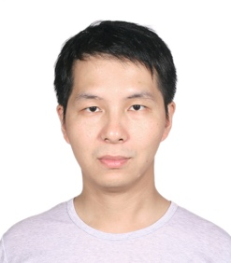

李翔，男，汉族，1988年12月生，江苏南京人，中共党员，博士研究生，暗物质与空间天文研究部副研究员，空间党支部宣传委员。2008年12月加入中国共产党。
李翔同志以优秀共产党员的标准鞭策自己，积极发挥共产党员的先锋模范带头作用，在支部政治学习和策划举办支部活动中积极发挥骨干作用。严格要求自己，积极上进，在DAMPE的仪器标定、模拟、事例重建和科学数据分析等方面都做出了极其重要的贡献，长期领导组织DAMPE在轨模拟和伽马射线分析工作，领导独立小组引入新方法完成了DAMPE首批成果“宇宙线电子能谱”的数据分析，取得了一系列重要的科研成果。发表了多篇SCI高水平学术论文，在暗物质探测及高能天体物理领域产生了重要影响。
李翔同志把党员的先锋模范作用贯穿于学习工作中，工作刻苦，对工作有极强的责任感，积极帮助他人，有效地提高了团队的整体工作效率，在团队中发挥出核心作用。
李翔同志以饱满的工作热情、扎实的工作作风、优异的工作成绩，得到了广大党员和群众的普遍好评。

